- 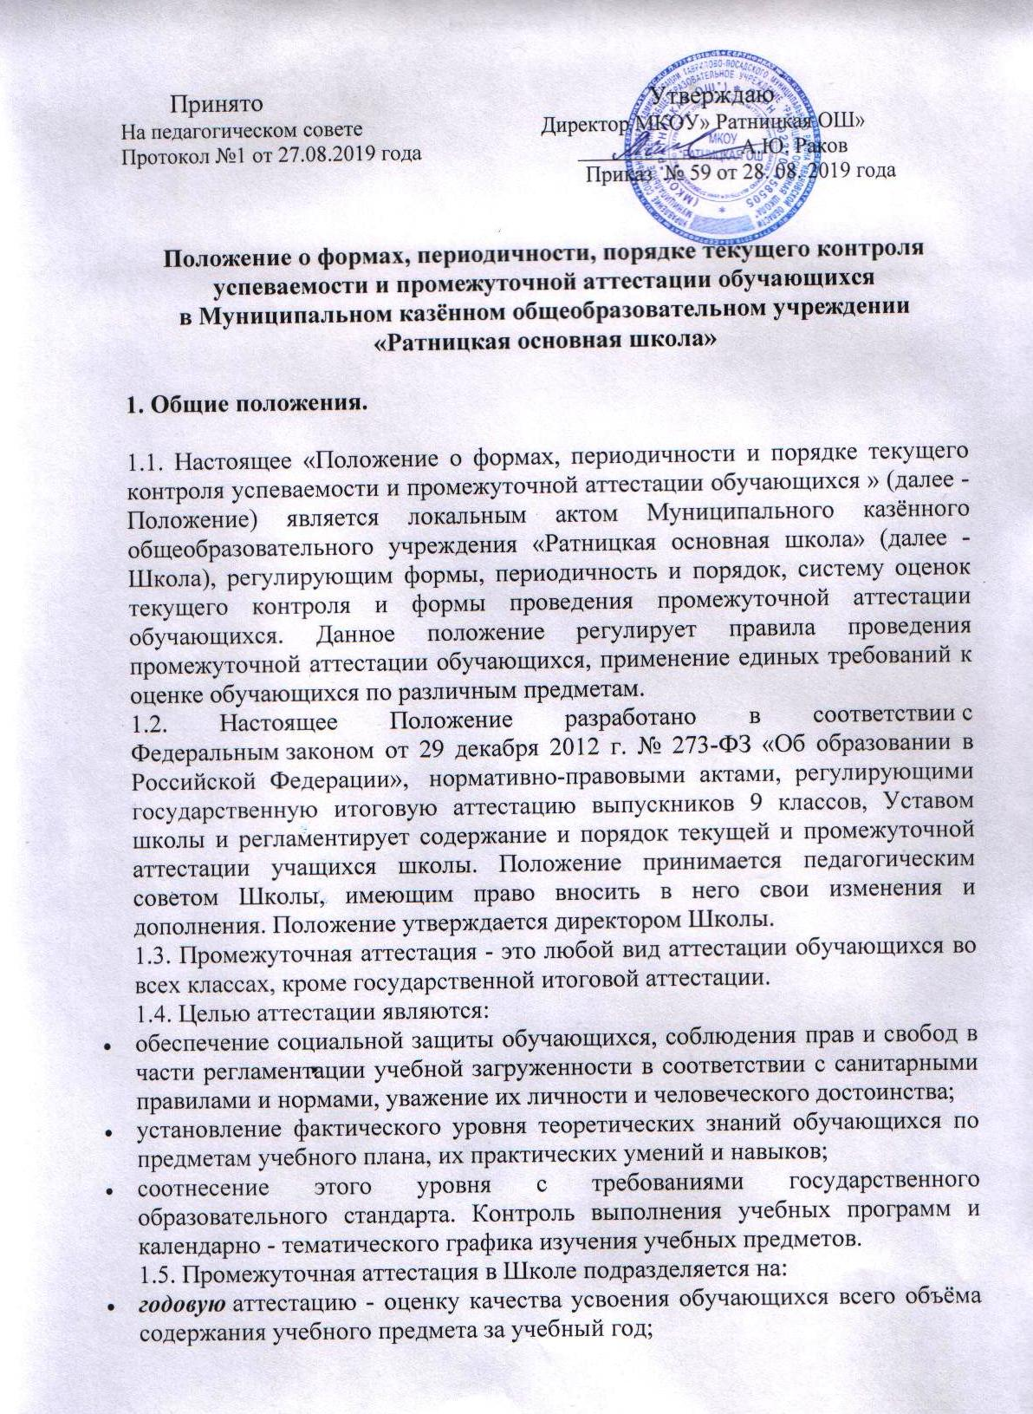 четверную аттестацию - оценка качества усвоения обучающимися содержания какой-либо части (частей) темы (тем) конкретного учебного предмета по итогам учебного периода (четверти) на основании текущей аттестации;
- текущую аттестацию - оценку качества усвоения содержания компонентов какой - либо части (темы) конкретного учебного предмета в процессе его изучения обучающимися по результатам проверки (проверок).
1.6. Формами контроля качества усвоения содержания учебных программ обучающихся являются:
- формы письменной проверки:
письменная проверка - это письменный ответ обучающегося на один или систему вопросов (заданий). К письменным ответам относятся: домашние, проверочные, лабораторные, практические, контрольные, творческие работы; письменные отчёты о наблюдениях; письменные ответы на вопросы теста; сочинения, изложения, диктанты, рефераты и другое.
- формы устной проверки:
устная проверка - это устный ответ обучающегося на один или систему вопросов в форме рассказа, беседы, собеседования, зачет и другое.
- комбинированная проверка предполагает сочетание письменных и устных форм проверок.
При проведении контроля качества освоения содержания учебных программ обучающихся могут использоваться информационно - коммуникационные технологии.
1.7. В соответствии с Уставом Школы при промежуточной аттестации обучающихся применяется следующие формы оценивания: пятибалльная система оценивания в виде отметки.
1.8. Успешное прохождение учащимися промежуточной аттестации является основанием для перевода в следующий класс, продолжения обучения в классах и допуска учащихся 9-х к государственной итоговой аттестации. Решения по данным вопросам принимаются педагогическим советом Школы.
1.9. Текущий контроль успеваемости и промежуточная аттестации обучающихся проводятся в обязательном порядке только по предметам, включенным в учебный план класса обучающегося.
1.10. Текущий контроль успеваемости и промежуточную аттестацию обучающихся осуществляют педагогические работники в соответствии с должностными обязанностями, локальными актами и распорядительными документами Учреждения.
1.11. Результаты, полученные в ходе текущего контроля успеваемости и промежуточной аттестации обучающихся за отчетный период (учебный год, четверть), являются документальной основой для составления анализа работы Учреждения, отчета о самообследовании, отчетов для органов управления образованием, других форм статистической отчетности.
1.12. Основными потребителями информации о результатах текущего контроля успеваемости и промежуточной аттестации обучающихся являются участники образовательных отношений: администрация Учреждения, педагоги, обучающиеся и их родители (законные представители), коллегиальные органы управления Учреждения, экспертные комиссии по проведению процедур лицензирования и аккредитации, представители учредителя.

2. Содержание, формы и порядок проведения текущего контроля успеваемости обучающихся.

2.1. Текущий контроль успеваемости обучающихся проводится в течение учебного периода (четверти) с целью систематического контроля уровня освоения обучающимися тем, разделов, глав учебных программ за оцениваемый период, прочности формируемых предметных знаний и умений, степени развития деятельностно-коммуникативных умений, ценностных ориентаций.
2.2.Порядок, формы, периодичность, количество обязательных мероприятий при проведении текущего контроля успеваемости обучающихся определяются учителем, преподающим этот предмет, и отражаются в календарно-тематических планах учителя на текущий учебный год. Формы текущего контроля успеваемости - оценка устного ответа обучающегося, его самостоятельной, практической или лабораторной работы, тематического зачета, контрольной работы и др. Заместитель руководителя Школы по УВР контролируют ход текущего контроля успеваемости обучающихся, при необходимости оказывают методическую помощь учителю в его проведении.
2.3.Текущий контроль успеваемости обучающихся 1 класса в течение учебного года осуществляется качественно, без фиксации достижений обучающихся в классном журнале в виде отметок по пятибалльной системе. Допускается словесная объяснительная оценка.
2.4. При изучении факультативных, элективных курсов применяется безотметочная система оценивания.
2.5. Успеваемость всех обучающихся 2-9 классов Школы подлежит текущему контролю в виде отметок по пятибалльной системе, кроме курсов, перечисленных п.2.4.
2.6. Оценка устного ответа обучающегося при текущем контроле успеваемости выставляется в классный журнал в виде отметки по 5-балльной системе в конце урока.
2.7. Письменные, самостоятельные, контрольные и другие виды работ обучающихся оцениваются по 5-балльной системе. За сочинение и диктант с грамматическим заданием выставляются в классный журнал 2 отметки.
2.8. Успеваемость обучающихся, занимающихся по индивидуальному учебному плану, подлежит текущему контролю по предметам, включенным в этот план.
2.9.Обучающиеся, пропустившие по не зависящим от них обстоятельствам 50% учебного времени, не аттестуются по итогам четверти. Вопрос об аттестации таких обучающихся решается в индивидуальном порядке.
2.10 Для выставления отметки за четверть необходимо наличие 3-х или более текущих отметок при одном часе в неделю.
2.11. Отметки обучающемуся за четверть выставляются на основании результатов текущего контроля успеваемости, за 3 дня до начала каникул или начала итоговой аттестации:
- во 2 - 9 классах - по четвертям, по всем предметам обязательной части и части, формируемой участниками образовательных отношений, на изучение которых в учебном плане школы отводится 1 и более часа.
2.12. Текущий контроль по четвертям детей - инвалидов и обучающихся, обучавшихся на дому, проводится по текущим отметкам.
2.13. По итогам текущего контроля за четверть классные руководители доводят до сведения родителей (законных представителей) сведения о его результатах, путем выставления отметок в дневники обучающихся и электронный журнал. В случае неудовлетворительных результатов аттестации - в письменной форме (уведомление) под роспись родителей (законных представителей) обучающихся с указанием даты ознакомления. Письменное сообщение хранится в личном деле обучающегося.
2.14. Все контрольные мероприятия проводятся в рамках текущего контроля успеваемости во время учебных занятий и в рамках учебного расписания.
2.15. В случае невыполнения обучающимся письменной работы по причине отсутствия учитель принимает меры по выполнению обучающимся данной работы в пределах учебной четверти.

3. Содержание, формы и порядок проведения четвертной промежуточной аттестации.

3.1.Четвертная промежуточная аттестация обучающихся Школы проводится с целью определения качества освоения обучающимися содержания учебных программ (полнота, прочность, осознанность, системность) по завершении определенного временного промежутка (четверти).
3.2. Отметка обучающегося за четверть, полугодие выставляется на основе результатов текущего контроля успеваемости, с учетом результатов письменных контрольных работ.
3.3. Отметка выставляется при наличии 3-х и более текущих отметок за соответствующий период.
3.4. При пропуске обучающимся по уважительной причине более 50% учебного времени, отводимого на изучение предмета, при отсутствии минимального количества отметок для аттестации за четверть обучающийся не аттестуется. В классный журнал в соответствующей графе выставляется – «Н/А»
3.5. Обучающийся по данному предмету, имеет право сдать пропущенный материал учителю в каникулярное время и пройти четвертную аттестацию.
3.6. В первом классе в течение первого полугодия контрольные диагностические работы не проводятся.
3.7. Классные руководители доводят до сведения родителей (законных представителей) сведения о результатах четвертной аттестации, путём выставления отметок, в дневники обучающихся.. В случае неудовлетворительных результатов аттестации - в письменной форме под роспись родителей (законных) представителей обучающихся с указанием даты ознакомления.

4. Содержание, формы и порядок проведения годовой промежуточной аттестации.
4.1. Годовую промежуточную аттестацию проходят все обучающиеся 2-9 классов. Промежуточная аттестация обучающихся за год может проводиться письменно, устно, в других формах.
4.2. Решением педагогического совета Школы устанавливаются форма, порядок проведения, периодичность и система оценок при промежуточной аттестации обучающихся за год не позднее 2-х месяцев до проведения годовой промежуточной аттестации. Данное решение утверждается приказом директора Школы и в 3-х дневный срок доводится до сведения всех участников образовательного процесса: учителей, обучающихся и их родителей (законных представителей).
4.3. Годовая промежуточная аттестация обучающихся 1-го класса проводится на основе контрольных диагностических работ.
4.4. Формами проведения годовой письменной аттестации во 2-9 классах являются: контрольная работа, диктант, изложение или изложение с творческим заданием, сочинение, тест и др.
4.5. К устным формам годовой аттестации относятся: проверка техники чтения, защита реферата, зачет, собеседование и другие.
4.6. Требования ко времени проведения годовой аттестации:
- Все формы аттестации проводятся во время учебных занятий: в рамках учебного расписания.
- Продолжительность контрольного мероприятия не должна превышать времени отведенного на 1 - 2 урока.
- В соответствии с периодом врабатываемости в учебный процесс и шкалой трудности отдельных предметов, а также возрастными нормами физиологического развития обучающихся, контрольное мероприятие проводится не ранее 2-го урока и не позднее 4-го.
4.7. Требования к материалам для проведения годовой аттестации:
- Материалы для проведения годовой аттестации готовятся членами методических объединений.
- Содержание письменных работ, тем для сочинений (изложений) и устных собеседований должно соответствовать требованиям требованиям федерального государственного образовательного стандарта учебной программы, годовому тематическому планированию учителя - предметника.
- Материалы проходят экспертизу качества и последующую корректировку. Количество вариантов работ в одном классе определяется разработчиком материалов самостоятельно. Общее количество вариантов для проведения аттестационного мероприятия должно соответствовать общему количеству классов, в которых проводится годовая аттестация. Материалы сдаются на хранение заместителю директора по УВР не позднее, чем за 2 недели до начала аттестации.
- Изменения в содержании материалов для аттестации вносятся по приказу директора Школы при наличии решения МО, содержащего развернутое обоснование или указание причин внесения изменений. Контрольно-измерительные материалы для проведения всех форм годовой аттестации обучающихся разрабатываются учителем в соответствии с государственным стандартом общего образования и статусом Учреждения, согласовываются с методическим объединением учителей по предмету, утверждаются приказом руководителя Учреждения.
4.8.На основании решения педагогического совета Учреждения могут быть освобождены от годовой аттестации обучающиеся:
- имеющие отметки «4» и «5» за год по аттестуемым предметам, изучаемому в данном учебном году по решению педагогического совета;
- призеры городских, областных, региональных предметных олимпиад и конкурсов;
- по состоянию здоровья: заболевшие в период экзаменов, могут быть освобождены на основании справки из медицинского учреждения;
- в связи с пребыванием в оздоровительных образовательных учреждениях санаторного типа для детей, нуждающихся в длительном лечении;
- в связи с нахождением в лечебно-профилактических учреждениях более 4-х месяцев.
4.9.Список обучающихся, освобожденных от годовой аттестации утверждается приказом директора Школы.
4.10. В соответствии с решением педагогического совета Школы отдельным обучающимся письменные контрольные работы могут быть заменены на устные формы.
4.11. Расписание проведения годовой промежуточной аттестации доводится до сведения педагогов, обучающихся и их родителей (законных представителей) не позднее, чем за две недели до начала аттестации.
4.12. К промежуточной годовой аттестации допускаются все обучающиеся 2-9 классов.
4.13. Годовая аттестация обучающихся 9-х классов осуществляется по отметкам, полученным в течение учебного года, как округлённое по законам математики до целого числа среднее арифметическое текущих отметок, полученных обучающимся в период учебного года по данному предмету.
4.14. При выставлении годовой отметки следует учитывать оценки за четверти. Годовая оценка выставляется как среднее арифметическое четвертных оценок.
4.15. Итоги годовой промежуточной аттестации обучающихся отражаются в классных журналах в разделах тех учебных предметов, по которым она проводилась.
4.16. При проведении годовой промежуточной аттестации итоговая отметка по учебному предмету выставляется учителем на основе среднего арифметического между годовой отметкой и отметкой, полученной обучающимся по результатам промежуточной аттестации за год, в соответствии с правилами математического округления.
4.17. Итоговые отметки по учебным предметам (с учетом результатов годовой промежуточной аттестации) за текущий учебный год должны быть выставлены не позднее 2-х дней до окончания учебного года.
4.18. Классные руководители доводят до сведения родителей (законных представителей) сведения о результатах годовой аттестации, путём выставления отметок, в дневники обучающихся. В случае неудовлетворительных результатов аттестации - в письменной форме под роспись родителей (законных) представителей обучающихся с указанием даты ознакомления. Письменное сообщение хранится в личном деле обучающегося.
4.19. Итоговые отметки по всем предметам учебного плана выставляются в личное дело обучающегося и являются в соответствии с решением педагогического совета Школы основанием для перевода обучающегося в следующий класс, для допуска к государственной итоговой аттестации.
4.20. Письменные работы учащихся по результатам годовой промежуточной аттестации хранятся в архиве Школы в течение следующего учебного года.
4.21. Заявления обучающихся и их родителей, не согласных с результатами годовой промежуточной аттестации или итоговой отметкой по учебному предмету, рассматриваются в установленном порядке конфликтной комиссией Школы.
4.22. Неудовлетворительные результаты промежуточной аттестации по одному или нескольким учебным предметам, курсам, дисциплинам (модулям) образовательной программы или непрохождение промежуточной аттестации при отсутствии уважительных причин признаются академической задолженностью.
4.23. Обучающиеся обязаны ликвидировать академическую задолженность в сроки, установленные администрацией Школы.
4.24. Школа, родители (законные представители) несовершеннолетнего обучающегося, обеспечивающие получение обучающимся общего образования в форме семейного образования, обязаны создать условия обучающемуся для ликвидации академической задолженности и обеспечить контроль за своевременностью ее ликвидации.
4.25. Обучающиеся, имеющие академическую задолженность, вправе пройти промежуточную аттестацию по соответствующему учебному предмету, курсу, дисциплине (модулю) не более двух раз в сроки, определяемые Школой, в пределах одного года с момента образования академической задолженности. В указанный период не включается время болезни обучающегося.
4.26. Для проведения промежуточной аттестации во второй раз Школой создается комиссия.
4.27. Не допускается взимание платы за прохождение промежуточной аттестации.
4.28. Итоги годовой промежуточной аттестации обсуждаются на заседаниях методических объединений учителей и педагогического совета Школы.
5. Порядок перевода обучающихся в следующий класс
5.1. Обучающиеся, освоившие в полном объёме учебные программы образовательной программы соответствующего уровня переводятся в следующий класс по решению педагогического совета Школы.
5.2. Обучающиеся, не прошедшие промежуточную аттестацию по уважительным причинам или имеющие академическую задолженность, переводятся в следующий класс условно.
5.2. Обучающиеся по образовательным программам начального общего, основного общего образования, не ликвидировавшие в установленные сроки академическую задолженность с момента ее образования, по усмотрению родителей (законных представителей) остаются на повторное обучение, переводятся на обучение по адаптированным образовательным программам в соответствии с рекомендациями психолого-медико-педагогической комиссии либо на обучение по индивидуальному учебному плану.
5.3. Обучающиеся по образовательным программам начального общего, основного общего образования в форме семейного образования, не ликвидировавшие в установленные сроки академическую задолженность, продолжают получать образование в Школе.
6. Права и обязанности участников процесса промежуточной аттестации.
6.1. Участниками процесса аттестации считаются: обучающийся и учитель, преподающий предмет в классе, директор Школы. Права обучающегося представляют его родители (законные представители).
6.2. Учитель, осуществляющий текущий контроль успеваемости и промежуточную аттестацию обучающихся, имеет право:
- проводить процедуру аттестации и оценивать качество усвоения обучающимися содержания учебных программ, соответствие уровня подготовки обучающихся требованиям государственного образовательного стандарта;
- давать педагогические рекомендации обучающимся и их родителям (законным представителям) по методике освоения минимальных требований к уровню подготовки по предмету.
6.3. Учитель в ходе аттестации не имеет права:
- использовать содержание предмета, не предусмотренное учебными программами при разработке материалов для всех форм текущего контроля успеваемости и промежуточной аттестации обучающихся за текущий учебный год;
- использовать методы и формы, не апробированные или не обоснованные в научном и практическом плане, без разрешения директора Школы;
- оказывать давление на обучающихся, проявлять к ним недоброжелательное, некорректное отношение.
6.4. Классный руководитель обязан проинформировать родителей (законных представителей) через дневники обучающихся класса, родительские собрания, индивидуальные собеседования о результатах текущего контроля успеваемости и промежуточной аттестации за год их ребенка. В случае неудовлетворительной аттестации обучающегося по итогам учебного года письменно уведомить его родителей (законных представителей) о решении педагогического совета Школы, а также о сроках и формах ликвидации задолженности. Уведомление с подписью родителей (законных представителей) хранится в личном деле обучающегося.
6.5. Обучающийся имеет право:
- проходить все формы промежуточной аттестации за текущий учебный год в порядке, установленном Школой;
6.6. Обучающийся обязан выполнять требования, определенные настоящим Положением.
6.7.Родители (законные представители) ребенка имеют право:
- знакомиться с формами и результатами текущего контроля успеваемости и промежуточной аттестации обучающегося, нормативными документами, определяющими их порядок, критериями оценивания;
- обжаловать результаты промежуточной аттестации их ребенка в случае нарушения Школой процедуры аттестации.
6.8.Родители (законные представители) обязаны:
- соблюдать требования всех нормативных документов, определяющих порядок проведения текущего контроля успеваемости и промежуточной аттестации обучающегося;
- вести контроль текущей успеваемости своего ребенка, результатов его промежуточной аттестации;
- оказать содействие своему ребенку по ликвидации академической задолженности по предмету, в течение учебного года в случае перевода ребенка в следующий класс условно.
6.9. Школа определяет нормативную базу проведения текущего контроля успеваемости и промежуточной аттестации обучающегося, их порядок, периодичность, формы, методы в рамках своей компетенции.
6.10. Заявления обучающихся и их родителей, не согласных с результатами промежуточной аттестации или с итоговой отметкой по учебному предмету, рассматриваются в установленном порядке конфликтной комиссией Школы. Для пересмотра, на основании письменного заявления родителей, приказом по школе создается комиссия из трех человек, которая в форме экзамена или собеседования в присутствии родителей учащегося определяет соответствие выставленной отметки по предмету фактическому уровню его знаний. Решение комиссии оформляется протоколом и является окончательным.
7. Оформление документации общеобразовательного учреждения по итогам промежуточной аттестации учащихся
7.1. Итоги промежуточной аттестации обучающихся отражаются в классных журналах в разделах тех предметов, по которым она проводилась. Итоговые отметки по учебным предметам с учетом результатов промежуточной аттестации за текущий учебный год должны быть выставлены за 2 дня до окончания учебного года.
7.2. Родителям (законным представителям) обучающегося должно быть своевременно вручено письменное сообщение о неудовлетворительных отметках, полученных им в ходе промежуточной или годовой аттестации.
7.3. Письменные работы и протоколы устных ответов обучающихся в ходе промежуточной аттестации хранятся в архиве Школы в течение одного года.

8. Обязанности администрации Школы в период подготовки, проведения и после завершения промежуточной аттестации обучающихся.
8.1.В период подготовки к промежуточной аттестации обучающихся администрация Школы:
- организует обсуждение на заседании педагогического совета вопросов о порядке и формах проведения промежуточной аттестации обучающихся, системе отметок по ее результатам;
- доводит до сведения всех участников образовательного процесса сроки и перечень предметов, по которым организуется промежуточная аттестация обучающихся, а также формы ее проведения;
- формирует состав аттестационных комиссий по учебным предметам;
- организует экспертизу аттестационного материала;
- организует необходимую консультативную помощь обучающимся при их подготовке к промежуточной аттестации.
8.2.После завершения промежуточной аттестации администрация школы организует обсуждение ее итогов на заседаниях методических объединений и педагогического совета.
8.3. Перевод обучающегося в следующий класс осуществляется приказом директора Школы, принятым на основании решения Педагогического совета Школы.

